28.04.2020 Ас-84 Веб-заняття
Урок української літератури. Тема: Літературна вікторина за вивченими темами
Інструкція до вивчення теми уроку
- Повторіть теоретичний матеріал до теми.
- Виконайте завдання.

Літературна вікторина
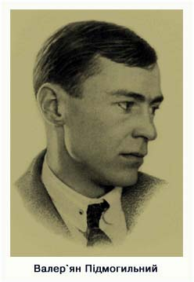
ВАЛЕР'ЯН ПІДМОГИЛЬНИЙ
1. За жанром роман «Місто»
А) історичний
Б) фантастичний
В ) пригодницький
Г) урбаністичний
Д) соціально-побутовий
2. Прочитайте рядки.
Блискучі вогні, гуркіт і дзвінки трамваїв, що cxpeщувaлиcь тут і розбігались, хрипке виття автобусів, що легко котились громіздкими тушами, пронизливі викрики дрібних авто й гукання візників разом з глухим гомоном людської хвилі раптом урвали його [Степана. - Авт.] заглибленість.
В основі опису нічного міста лежить художній засіб
А) персоніфікація
Б ) алегорія
В) інверсія
Г )метонімія
Д) синекдоха
3. НЕ є композиційною особливістю роману «Місто» В. Підмогильного
А )поділ на дві частини
Б) наявність двох епіграфів
В) розповідь від першої особи
Г )наявність міських пейзажів
Д) авторські відступи
4. Установіть відповідність.

Сюжетний елемент | Подія
1) експозиція | А) самогубство Зоськи
2) зав'язка | Б ) оренда дорогої квартири
З) кульмінація | В) опис нічного Києва
4 ) розв'язка | Г) приїзд Степана до Києва
 | Д) поселення Степана в Гнідих.
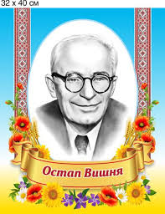
ОСТАП ВИШНЯ

5. В усмішці як літературному жанрі поєднано риси
А) гуморески і байки
Б) фейлетону і казки
В) анекдоту і новели
Г) гуморески і фейлетону
Д) повісті й гуморески

6. До жанрових ознак усмішки належать
А) поєднання побутових замальовок, жанрових сценок з авторськими відступами, лаконізм, дотепність
Б) яскраво виражена мораль, зображення великого проміжку часу, висміювання вад суспільства
В) динамічний сюжет, несподівана розв'язка, психологізм, потужний ліричний струмінь, пейзажі
Г) наявність кількох сюжетних ліній, авторські відступи, дотепність, лаконізм, елементи фантастичного
Д) невеликий обсяг, дотепність, наявність конфлікту, детальне змалювання характеру героя в його розвитку
7. Головна тема «Мисливських усмішок» Остапа Вишні - зображення
А) безтурботного життя мисливців
Б) краси рідної природи й любові до неї
В ) наслідків від перебування людини на природі
Г) сміливих і захоплених своєю справою мисливців
Д ) беззахисної перед людиною природи
8. У назві гуморески «Моя автобіографія» використано
А) епітет
Б) алегорію
В) інверсію
Г) тавтологію
Д) фразеологізм
9. Головною темою «Моєї автобіографії» є розповідь про
А) політичну ситуацію в радянській Україні
Б) громадянську активність автора
В ) формування світогляду письменника
Г) «темні» сторінки дитинства митця
Д) літературні уподобання гумориста
10. У «Моїй автобіографії» Остап Вишня порушив усі названі проблеми, ОКРІМ
А ) формування митця
Б) пошани до старших
В) поваги до вчителів
Г) екології довколишнього світу
Д) відповідальності за свою працю
11. Установіть відповідність.

Художній засіб | Приклад
1) гіпербола | А) Тут і починається найцікавіший момент качачого полювання
2) оксиморон | Б ) «Спішу, щоб на вечірню зорьку спізнитись!»- і галопом далі.
З) інверсія | В) дикі качки водяться... по річках-колисках смарагдової Батьківщини нашої ...
4) порівняння | Г) селезень каменем падає в воду, - прекрасний, як казка, у своєму весняному вбранні
 | Д) Та там з одного набою торік по двадцять чотири качки били.
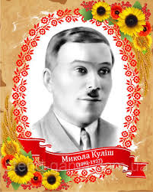
МИКОЛА КУЛІШ
12. До засобів творення комічного НЕ НАЛЕЖИТЬ
А) іронія
Б) сарказм
В) гротеск
Г) анафора
Д) шарж
13. Визначальною жанровою рисою комедії «Мина Мазайло» М. Куліша є
А) наявність фантастичних елементі в
Б) єдність місця, часу й дії
В) кульмінація на початку твору
Г) наявність однієї сюжетної лінії
Д) передача внутрішнього стану героя
14. Темою комедії « Мина Мазайло» є
А) показ перших паростків русифікації
Б) засудження міщанства й українізації
В) змалювання життя української інтелігентної родини
Г) панорама життя харківської молоді на початку ХХ ст.
Д) зображення українізації й міщанства

